**Unit8 Happy New Year**

|  |  |  |
| --- | --- | --- |
| **课时课堂作业目标与设计** | | |
| **Period 1 Story time** | | |
| **课时作业目标** | 1. 通过作业，能够在理解Story time板块的同时做到流利朗读并表演。 2. 通过作业，能用填词的形式梳理Story time内容，理解课文。 3. 通过作业，在学习掌握本单元有关节日祝福及赠送礼物的相关知识内容后，学生能将结合生活中遇到的不同情景，将所学内化，进行实践运用。 | |
| **作业设计** | | **设计意图** |
| 引  导  性  作  业 | 一、利用课文的音频材料，预习并跟读Story time，要求语音正确，语调优美。  二、通过预习，你已经会读了哪些单词？还有哪些单词不会读？ | 语感是从不断朗读中潜移默化而来，优美的语音语调也少不了反复地听和模仿，结合“听”的作业大声朗读，在朗读的过程中让学生了解单元主题，为新课学习作了铺垫。通过预习作业二的完成，引导学生进行学习准备，培养好的学习习惯。 |
| 形  成  性  作  业 | 1. 观看卡通，将人物与相应的礼物连线。   二、小朋友们，学完了Story time，你能回答以下问题吗？ | 作业一：视听结合，带着问题观看视频，在整体输出中思考细节，通过连线梳理人物与物品关系，有助于培养提取文本关键信息的能力，也能反映出学生对文本内容的理解和掌握情况。  作业二：让学生根据给出情景，运用本节课所学，回答问题。复习巩固story time中重点句型及情景，训练学生口语发音，提升语音语调的准确性。 |
| 巩  固  性  作  业 | 一、听录音或看动画，跟读Story time课文，并流利地朗读课文。  二、小朋友们，Tim回到家后，看到Uncle John送给他的礼物非常高兴，请你将他们的话重新排序，组成一段完整的对话。 | 作业一：在学完课文后，再次跟录音朗读，训练语音语调，培养良好的朗读习惯，并为理解课文内容做更进一部的巩固和复习，也为作业二做好练习准备。  作业二：通过对话重组排序的 |
| **Period 2 Fun time ,Letter time & Song time** | | |
| **课时作业目标** | 1. 通过作业，进一步掌握字母X、Y、Z的字母名、字母形及字母音，能独、准确地书写字母X、Y、Z并区分大小写。 2. 通过作业，能根据Story time所学，创编歌曲。 3. 通过作业，能巩固礼物类单词的读音以及询问物品的句型。 4. 通过制作礼物卡片转盘的作业，培养学生的动手能力、逻辑思维能力、探究精神，提高英语学习兴趣。 | |
| **作业设计** | | **设计意图** |
| 引  导  性  作  业 | 1. 复习三上学习的phonics: letter X、Y、Z   二、你能根据课文内容，补充歌词并歌唱吗？ | 作业一：引导学生回忆phonics小诗中关于X、Y、Z的小诗，复习三个字母的字母名、字母形及字母音，为学习字母的最正确书写做好铺垫。  作业二：学生根据歌曲Happy New Year，补充歌词演唱歌曲。学生可以训练目标语言的同时，歌曲还可以培养学生英语学习兴趣。 |
| 形  成  性  作  业 | 一、春节快到了，菲菲想要送给多多和她的朋友们一些礼物，她把朋友们的名字和想要送的礼物都贴在了一个转盘上。小朋友，快来制作一个类似的转盘，并和小伙伴一起仿照示例练习对话吧！  二、小朋友们，写出图片中你能看到的字母。 | 作业一：学生先观察菲菲制作的转盘，再根据自己的实际情况来制作类似的转盘，该项作业立足生活实际，锻炼了学生创设情境运用语言的能力，同时让学生仿照示例练习对话，对目标语言进行了有效的巩固与操练。  作业二：学完字母X、Y、Z的书写后，让学生观察图片，找出所学字母，进一步掌握字母的形及正确的书写。 |
| 巩  固  性  作  业 | 一、情景小达人，根据所给情景，选择正确的答案。 | 作业一：根据教师的情景，选择正确的答案。考察学生是否能根据不同的情景，使用恰当的语言。 |
| **Period 3 Cartoon time** | | |
| **课时作业目标** | 1. 通过作业，复习、巩固Cartoon time课文，能较流利地跟读、朗读课文。 2. 通过作业，能在情境中熟练运用本单元的词汇、句型。 3. 通过作业，掌握生日的祝福语及如何向他人赠送礼物。 4. 通过作业，能运用课内所学，进行有效迁移，解决实际问题。 | |
| **作业设计** | | **设计意图** |
| 引  导  性  作  业 | 1. 听录音，跟读Cartoon time，要求语音正确，语调优美。 2. 通过预习，还有哪些词不理解，可以通过单词表的提示，摘录下来。 | 学生在跟读的过程中，会接触到前两节课的知识点，通过预习，可以完成由旧知到新知的融合，强化朗读的好习惯。另外，学生在预习的过程中将一些简单易懂的内容进行内化、初步理解新课内容，同时也会发现学习上的困惑与疑问，进而激发学生后续的听课和探求新知的欲望，从而更具有主体意识参与到课堂中来。 |
| 形  成  性  作  业 | 一、阅读Cartoon time，根据故事情节，为图片配上合适的对话。  二、创编故事。（如果你是Willy,能表演一下赠送礼物给Bobby的场景吗/） | 作业一：学生学习本文内容，在理解文本的基础上，对图片排序，检验学生对Cartoon time的掌握程度，同时在真实情境中运用本节课所学词汇及句型。  作业二：学生结合Cartoon time 所学，发挥合理的想象，对故事进行续写和创编，锻炼了学生运用本节课所学词汇和句型的能力，同时锻炼了学生的创造性思维。 |
| 巩  固  性  作  业 | 一、文化链接：读一读读一读不同国家有趣的生日习俗。查一查更多相关资料。  二、读一读下面两个小朋友的对话，对下列句子进行判断。 | 作业一：学生阅读了解不同国家关于生日的不同习俗，培养学生的文化意识，同时激发学生想要了解中西方文化的兴趣，鼓励学生使用多种途径搜集相关资料。  作业二：通过自主阅读锻炼了学生自主学习的能力，同时也锻炼了学生提炼文本的大意和关键信息的能力。 |
| **Period 4 Revision & Checkout time & Ticking time** | | |
| **课时作业目标** | 1. 通过作业，能结合生活实际，熟练运用本单元的词汇、句型。 2. 通过作业，加深对本单元主题“节日”及询问远近物品等重点内容的理解与记忆，在图文并茂的语境中训练写的能力。 3. 通过自选作业，分层次完成阅读理解。 | |
| **作业设计** | | **设计意图** |
| 引  导  性  作  业 | 小朋友们，假设你们现在在一家礼品店，你都看到了什么？和你的小伙伴根据提示说一说吧！ | 本作业利用生活化的情景，让学生在商店挑选礼物时，通过同学之间的有效对话，巩固复习礼物类词汇，训练目标语言What’s this/that?极其回答It’s a/an...。 |
| 形  成  性  作  业 | 根据句意和图片提示补全句子或对话。 | 本作业设计旨在训练并检测学生写的能力，在图文并茂的语境中进一步巩固所学。 |
| 巩  固  性  作  业 | 阅读对话，分层次完成阅读理解。 | 对阅读练习进行了分层设计，目的是让不同层次的学生能选择适合自己学习能力的作业，在完成作业的过程中能更好的展现自己的能力，获得学习价值感和成就感。 |

三**年级上册Unit8 Happy New Year单元作业设计**

**班级：__________**

**姓名：__________**

**Period 1 Story Time**

**引导性作业**

一、利用课文的音频材料，预习并跟读Story time，要求语音正确，语调优美。

二、通过预习，你已经会读了哪些物品类单词？还有哪些单词不会读？

会读的单词：______________________________________________

不会读的单词：____________________________________________

**形成性作业**

1. 观看卡通，将人物和相应的礼物连线。

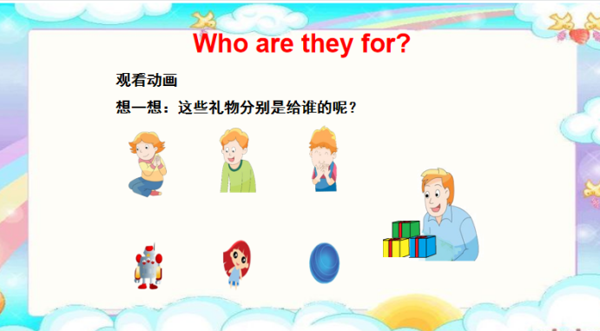

1. 小朋友们，学完了Story time，你能回答以下问题吗？

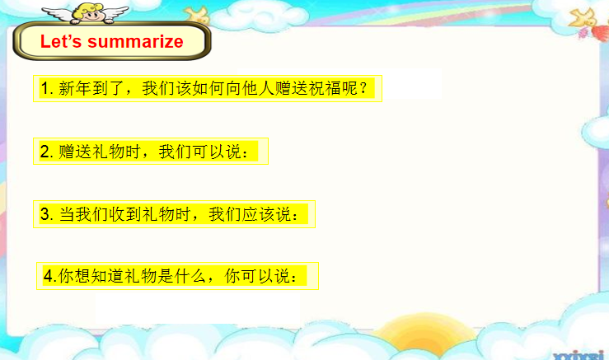

**巩固性作业**

1. 听录音或看动画，跟读Story time课文，并流利地朗读课文。

二、小朋友们，Tim回到家后，看到Uncle John送给他的礼物非常高兴，请你将他们的话重新排序，组成一段完整的对话。

A. Happy New Year, Jim. B. It’s cool (酷)! C. Thank you. What’s this?

D. Happy New Year, Uncle John. E. This gift (礼物) is for you. F. It’s a robot.

|  |  |  |  |  |  |
| --- | --- | --- | --- | --- | --- |
| A |  |  |  |  |  |

**Period 2 Fun time & Song time & Letter time**

**引导性作业**

**班级：__________**

**姓名：__________**

1. 复习已学phonics儿歌:Letter X，Y，Z。

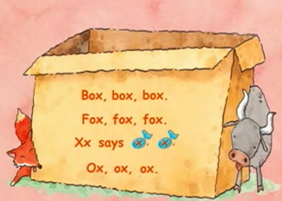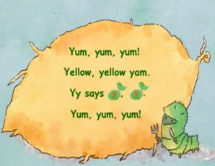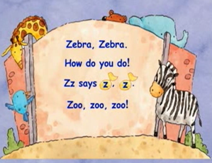

1. 你能根据课文内容，补充歌词并歌唱吗？

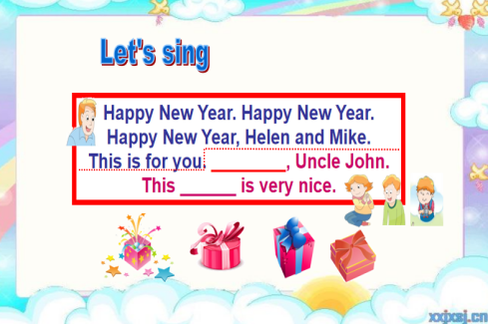

**形成性作业**

一、春节快到了，菲菲想要送给多多和她的朋友们一些礼物，她把朋友们的名字和想要送的礼物都贴在了一个转盘上。小朋友，快来制作一个类似的转盘，并和小伙伴一起仿照示例练习对话吧！

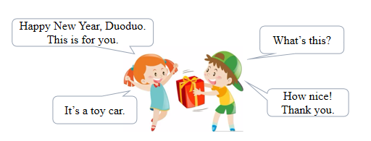

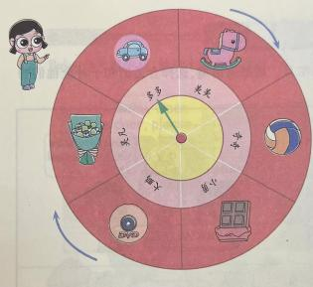

二、小朋友们，写出图片中你能看到的字母。

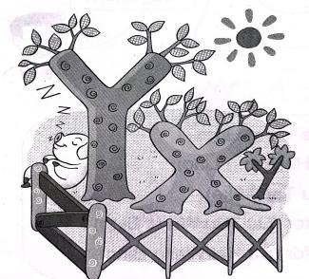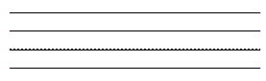

**巩固性作业**

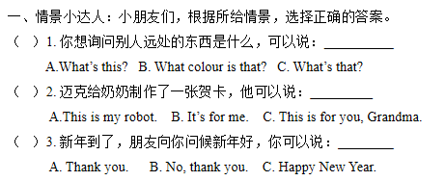

**Period 3 Cartoon time**

**引导性作业**

**班级：__________**

**姓名：__________**

一、听录音，跟读Cartoon time，要求语音正确，语调优美。

二、通过预习，还有哪些词不理解，可以通过单词表的提示，摘录下来。

_____________________________________________________________________

**形成性作业**

二、创编故事。

1. 阅读Cartoon time，根据故事情节，为图片配上合适的对话。

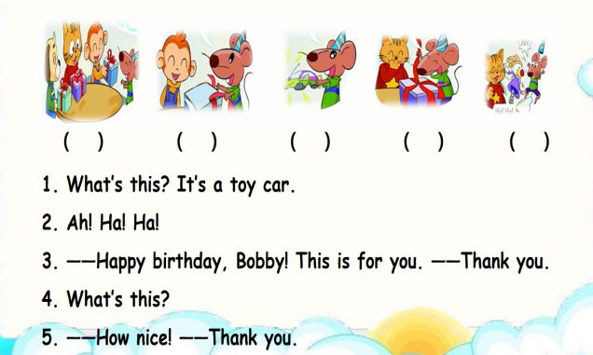

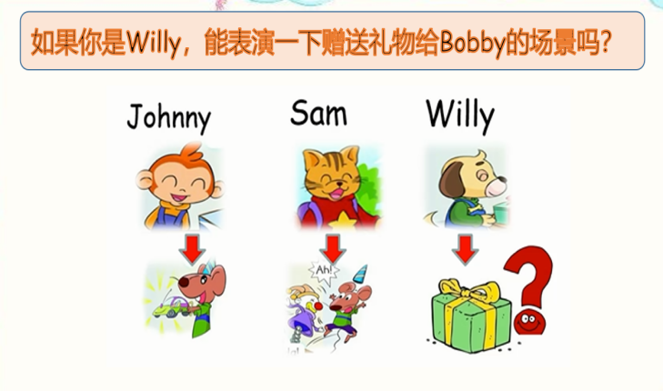

**巩固性作业**

1. （1）文化链接：读一读不同国家有趣的生日习俗。

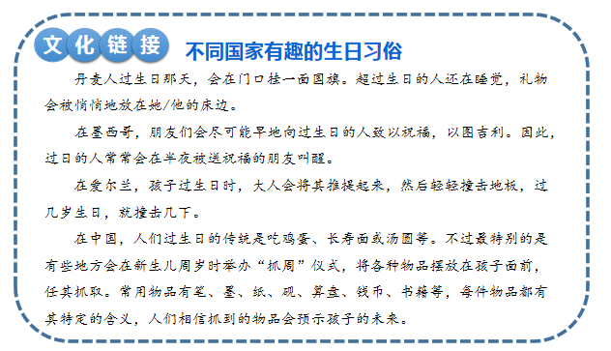

1. 你能查一查更多相关资料吗，把它们记录下来和同学们共同分享吧！

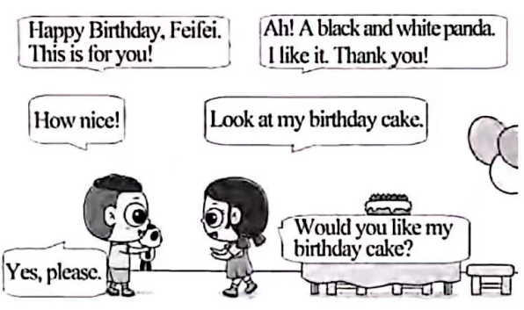二、看图，判断下列句子的正（T）误（F）。

（ ）1. It’s Qiqi’s birthday.

（ ）2. The toy is for Feifei.

（ ）3. The toy is blue and white.

（ ）4. The birthday cake is nice.

（ ）5. Qiqi would like an apple.

**Period4 Revision & Checkout time & Ticking time**

**引导性作业**

**班级：__________**

**姓名：__________**

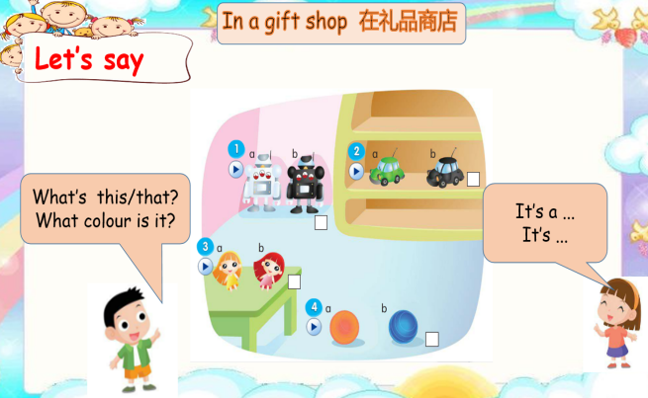小朋友们，假设你们现在在一家礼品店，你都看到了什么？和你的小伙伴根据提示说一说吧！

**形成性作业**

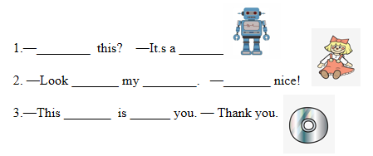根据句意和图片提示补全对话。

**巩固性作业**

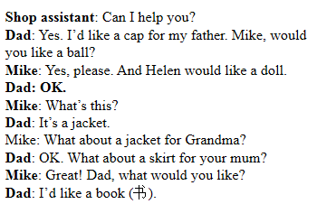新年就要到了，Mike和爸爸一起去商店购买礼物，他们都买了什么礼物呢？请阅读对话，完成下列任务。

